4 РАСЧЕТНАЯ ЧАСТЬ

Для функционирования проектируемого оборудования необходимо рассчитать его основные параметры на прочность с учетом требований условий работы.

4.1 Расчет цилиндра пакера на прочность

Для проведения расчета на прочность необходимо выбрать формулу по которой будут вестись расчеты. По условию если:
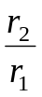>1,15, (4.1.1)
где r₁ – внешний радиус;
r₂ – внутренний радиус;
то корпус следует рассматривать как толстостенный цилиндр. Если же данное условие не выполняется, то корпус рассчитывается как тонкостенный цилиндр.
Для корпуса цилиндра имеем в наиболее тонком сечении:
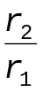=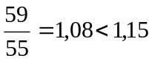.
Исходя из этого, расчет корпуса цилиндра ведем как для тонкостенного цилиндра.
Расчет корпусов из пластичного материала для тонкостенных цилиндров ведется по формуле:
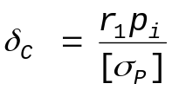, (4.1.2)
где δ_{C} – толщина стенки;
[σ_{P}] – допускаемое напряжение на растяжение. Для стали 45 [σ_{P}]=360 МПа [ ].
р_{i} – максимальная величина давления жидкости. р_{i}=11 МПа.
Минимальная толщина стенки цилиндра:
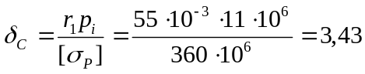 мм.
Сравниваем с существующей толщиной стенки:
4 мм > 3,43 мм,
что допустимо. Следовательно, цилиндр удовлетворяет условиям прочности.

4.2 Расчет пакера

При расчете пакера определяют необходимое для герметизации контактное давление, осевую силу, обеспечивающую это давление, оптимальную высоту уплотняющего элемента и длину хода штока пакера.
Коетактное давление между обсадной колонной и уплотняющими элементами равно
Рк=Ркс+ Ркп , (4.2.1)
где Ркс и Ркп-— контактные давления за счет предварительного сжатия уплотнения и действия перепада давления соответственно.
Резина, применяемая в пакерах, имеет коэффициент Пуассона μ =0,475.
Для определения контактного давления Рк и наименьшей величины осевой силы Q, обеспечивающей герметичное разобщение ствола скважины, используют следующие уравнения, вытекающие из (6.2.1) [ ]:
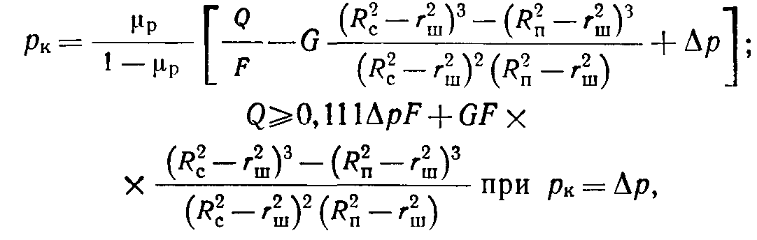
(4.2.2)

(4.2.3)

где F—площадь поперечного (диаметрального) сечения уплотнительной манжеты;
∆Р- перепад давления у пакера;
G=6МПа-модуль сдвига резины;
Rc=65мм- наружный радиус резины после деформации;
r_{ш}=43мм- внутренний радиус резины;
Rп=59мм- наружный радиус резины до деформации.

Пригимаем ∆Р=10МПа:

F=π*(D²н-D²вн)/4, (4.2.4)
где D²н и D²вн- соответственно наружный и внутренний диаметры рабочих поверхностей уплотнительного элемента пакера после деформации.
F=3,14*(0,118²-0,086² )/4=0,00746 м².
Тогда получим
Q≥0,111*10*10⁶*0,00746+ 6*10⁶*0,00746*((0,13²-0,043²)³-(0,18²- 0,043²)³)/(0,13²- 0,043²)²*(0,18²- 0,043²)=53,86 кН.
Рассчитаем параметры силового цилиндра.
При рабочем давлении жидкости в пакере цилиндр должен создавать усилие на манжету более 53,86 кН. Примем расчетную осевую силу равной 55кН Осевое усилие зависит от давления рабочей жидкости в пакере и от площади поперечного сечения поршня:
N= P*S, (4.2.5)
Где Р- максимальное давление, развиваемое насосом, принимаем Р=11 Мпа;
S- площадь поперечного сечения поршня, м.
S= π*(d_{н}²- d_{вн}²)/4, (4.2.6)
где d_{н}² и d_{вн}²-соответственно наружный и внутренний диаметры поршня.
S=3,14(0,11²- 0.075²)/4=0,0051 м².
N=11*10⁶*0,0051=56 кН.
Окончательно принимаем наружный диаметр поршня d_{н}=110мм и внутренний d_{вн}=75мм.Толщину стенок цилиндра принимаем конструктивно равной 4мм. При этом выполняется рекомендуемое требование о том, чтобыразность диаметров уплотнения пакера до его деформации и обсадной колонной до 15-20мм.[ ]
Определим оптимальную длину хода поршня:
S_{on}=h*R_{n}²*(k_{on}²-1)/ (k_{on}²*Rn²- R_{ш}), (4.2.7)
где h-высота уплотнительного элемента в свободном состоянии, принимаем h=128мм ;
k_{on}- коэффициент, для обсадных труб диаметрами 146 и 168мм его принимают равным k_{on}=1,13.
S_{on}=0,128* 0,059²*( 1,13²-1)/ (1,13²* 0,059²- 0,043²)= 0,0475м.
Принимаем ход поршня равным 50мм.

4.3 Расчет шпоночного соединения

Проведем проверочный расчет шпоночного соединения.
Определим действующие нагрузки: на шпонку будет действовать срезающая и сминающая сила, возникающая от крутящего момента. Крутящий момент возникает вследствие инерции при пуске двигателя. Максимальное значение он принимает в момент пуска и составляет примерно 180 Нм
Согласно методике расчета, по диаметру вала d=60мм по СТ СЭВ189-75 подбираем поперечные размеры шпонки [ ]:
-высота шпонки h=7мм;
-глубина пазов вала t₁=4мм;
-ширина шпонки b=8мм.
Рабочая длина Lp шпонки определяется из условия расчета шпонки на смятие:
Lp≥ 2T/ d_{k}*[ σ_{cm} ]*(h- t₁), (4.3.1)
где Т-расчетный крутящий момент,Нм
d_{к}-диаметр вала;
[ σ_{cm} ]- предел текучести для стали 45 при смятии [ σ_{cm} ]=120МПа;
Lp≥ 2*180000/60* 120* 3= 38мм.
Принимаем длину шпонки равной 50мм.
Так как условие прочности шпонки на смятие выполняется, то и на срез тоже выполняется.
Принимаем шпонку 8*7*50.

4.4 Расчет на прочность деталей пакера

В большинстве случаев разрушение происходит в наиболее опасных сечениях. В данной конструкции пакера наиболее опасными являются сечения основания пакера D=70мм и сечения ствола пакера D=56мм в местах расположения канавок.
Максимально допустимую нагрузку P_{max} определяют исходя из площади опасного сечения и предела текучести [ ]:
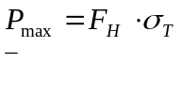, (4.4.1)
где F_{H} – площадь опасного сечения, мм²,
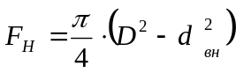, (4.4.2)
где D – наружный диаметр резьбы в опасном сечении;
d_{вн} – диаметр проходного отверстия.
Проверим на прочность первое сечение:
Для него D=70мм, d=60мм. Тогда получим
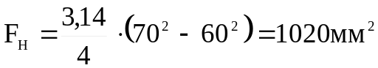,
σ_{т} = 340 МПа – предел текучести материала Сталь 45 ГОСТ 4543-71.
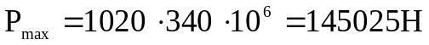.
Реально действующее растягивающее усилие в этом сечении будет возникать от давления рабочей жидкости на цилиндр. Приближенно его можно считать равным Р=56кН По условию прочности необходимо:
Р_{max>} Pk_{з} (4.4.3)
Коэффициент запаса прочности принимаем равным k_{з}=2
Р_{max}=145025>56000*2=112000.

Следовательно, условие прочности выполняется.
Проверим на прочность второе сечение:
Для него D=56мм и d=46мм. Получим
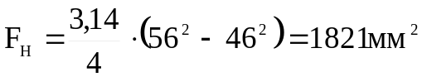
σ_{т} = 560 МПа – предел текучести материала пакера. [ ]
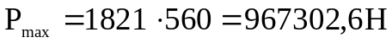.
Реально действующее растягивающее усилие в этом сечении будет возникать от давления рабочей жидкости на цилиндр. Приближенно его можно считать равным Р=56кН По условию прочности необходимо:
Р_{max >} Pk_{з}
Коэффициент запаса прочности принимаем равным k_{з}=2
Р_{max}=967302,6>112000.

Следовательно, условие прочности выполняется.

4.5 Проверка влияния плашечного захвата на прочность обсадной колонны

При расчете пакера необходимо проверять влияние плашечного захвата на прочность обсадной колонны.
В конструкциях, где плашки полностью перекрывают кольцевой зазор, нагрузка на обсадную колонну распределена равномерно по всему периметру.
При ограниченном контакте плашек по периметру обсадной колонны участки труб между ними работают на изгиб. На рисунке 4.1 приведена схема распределения усилий.
Тогда предельно допустимая осевая нагрузка на пакер рассчитывается по формуле:
Q_{пред}≤(2σ_{т} n tg α h² L_{пл})/d, (4.3.1)
где σ_{т}- предел текучести материала труб обсадной колонны;
п- число плашек(по радиусу);
α- угол конуса плашки;
d- внутренний диаметр трубы обсадной колонны;
h- толщина стенки трубы;
L_{пл}- длина плашек по вертикали.
Предел текучести равен:
σ_{т}=[σ_{t}]/k_{з}, (4.3.2)
где [σ_{т}]=340МПа- допустимое напряжение для Стали 45 [ ];
к_{з}- коэффициент запаса прочности, принимаем его равным 2.
σ_{т}= 340*10⁶/2= 170МПа;
Q_{пред}≤(2*170*10⁶*3* tg(12˚)*0,008²*0,045)/0,130=150кН
Реально действующая нагрузка будет составлять примерно 120кН.
120*10³<180*10³ следовательно, обсадная колонна при нагружении пакера не потеряет прочности.[ ]

Рисунок 4.1- Расчетная схема.

